Анализ результатов государственной итоговой аттестации выпускников 9-х классов в 2015-2016 учебном году

Важным критерием результативности работы педагогического коллектива за год являются результаты государственной (итоговой) аттестации. Согласно Положения о государственной (итоговой) аттестации выпускников 9 классов общеобразовательных учреждений Российской Федерации (МО РФ Приказ от 25.12.2013 № 1394 "Об утверждении Порядка проведения государственной итоговой аттестации по образовательным программам основного общего образования" выпускники 9 класса общеобразовательного учреждения сдают не менее 4-х экзаменов: письменные экзамены по русскому языку и алгебре, а также 2 предмета обучающиеся сдают по выбору.
В течение 2015-2016 учебного года все выпускники и родители были ознакомлены с нормативно – правовой базой, регламентирующей проведение государственной (итоговой) аттестации. Проведены родительские собрания по вопросам подготовки и проведения государственной (итоговой) аттестации. Организовано проведение дополнительных занятий и консультаций по подготовке к экзаменам. Собрана информация об экзаменах по выбору.
Администрацией школы осуществляется контроль за организацией повторения в ходе подготовки к государственной (итоговой) аттестации, проведением дополнительных занятий. Все дополнительные занятия проводятся в строгом соответствии с составленным графиком. До всех участников государственной (итоговой) аттестации доведены до сведения сайты, на которых можно получить достоверную информацию об экзаменах, а также демоверсии по всем предметам.
В конце августа школа прошла регистрацию на сайте СтатГрад, благодаря чему в течение всего учебного года ученики 9-х классов участвовали в диагностических работах по подготовке к экзаменам. В 2015-2016 учебном году были проведены по инициативе администрации школы работы:
- математика – 4 диагностические
- русский язык – 4 диагностические
- физика – 2 диагностические
- химия – 2 диагностические
- история – 2 диагностические
- обществознание – 3 диагностические
- биология – 2 диагностические
- география – 2 диагностические
- информатика и ИКТ- 2 диагностические

Всем учителям – предметникам оператором ГИА Храпуновым Ф.Ю. предоставлялись тексты тренировочных работ с сайта СтатГрад для дополнительной подготовки учащихся к государственной итоговой аттестации.
Учителя математики Сударева Е.А., Вайнштейн А.Л. организуют подготовку к экзамену по математике на дополнительных занятиях и на уроках. Для более эффективной подготовки приобретены несколько сборников типовых заданий. С октября проводились пробные экзамены с соблюдением процедуры по текстам системы СтатГрад, результаты которых направлялись в Москву. Сравнительный анализ результатов проведённых работ показал, что уровень подготовки от одной работы к другой постоянно повышался, что говорит о системной работе предметников.
Для подготовки к экзамену по русскому языку учителя Лаптиева Т.И., Соколова Е.В. использовали тесты демонстрационных версий и работы в сборниках.
В ходе уроков ведётся подготовка:
- по части I экзаменационной работы:
- написание сжатого изложения
- запись текста в виде плана
- по части II:
- даются тестовые задания
- учащимся рекомендованы задания на электронных носителях, тренировочные диктанты на сайте – gramota. Ru
- по части III:
Написание сочинений – рассуждений по заданиям учебника и «Тренировочных вариантов по подготовке к ГИА – 2016» с последующим анализом работ.
Проведены пробные экзамены с соблюдением процедуры. Все западающие темы, выявленные в ходе проведения данных работ, подробно рассмотрены на уроках и консультациях.
В 2015-2016 учебном году в форме ОГЭ выпускники сдавали экзамены по выбору:
- информатика и ИКТ – 21 человек
- обществознание – 60 человек
- физика – 10 человек
- биология – 12 человек
- химия – 18 человек
- литература -10 человек
- английский язык – 1 человек
- география – 17 человек
- история – 3 человека

Выбор экзаменов по выбору в форме ОГЭ определился таким образом:

Из диаграммы видно, что большая часть обучающихся в качестве экзамена выбирают обществознание, также информатику и географию.

Из 77 выпускников 9-х классов, допущенных к ГИА, экзамен по русскому языку в форме ОГЭ сдавали 76 человек, в форме ГВЭ – 1 человек. Учителя Лаптиева Т.И., Соколова Е.В.
В ходе работы получили оценки:
«5» - 14 человек – 18%
«4» - 31 человек – 40%
«3» - 32 человека – 42%
«2» - 0 человек - 0%
Подтвердили оценки – 62 человека - 81%
Повысили – 12 человек – 15%
Понизили – 3 человека – 3 %
Средний балл составил 3,78
Успеваемость составила – 100%
Качество – 58%
Средний балл по району
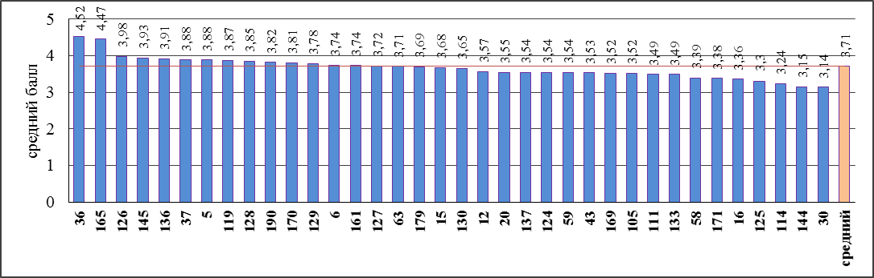

Экзамен по математике в форме ОГЭ сдавали 76 человек, в форме ГВЭ – 1человека. Учителя Вайнштейн А.Л., Сударева Е.В.
В ходе экзамена получили оценки по алгебре:
«5» - 15 человек – 19%
«4» - 35 человек – 45%
«3» - 27 человек – 35%
Подтвердили оценки – 53 человека – 68%
Повысили – 22 человека – 28%
Понизили – 2 человека – 2%
Средний балл составил 3,86
Успеваемость составила – 100%
Качество – 65%
В ходе экзамена получили оценки по геометрии:
«5» - 13 человек – 17%
«4» - 38 человек – 49%
«3» - 26 человека – 33%
Подтвердили оценки – 49 человек – 64%
Повысили – 26 человек – 34%
Понизили – 2 человека – 2%
Средний балл – 3,84
Успеваемость составила – 100%
Качество – 66%
Средний балл по математике по району

Экзамен по информатике и ИКТ в форме ОГЭ сдавал 21 человек – 27%. Учитель Храпунов Ф.Ю.
В ходе экзамена получили оценки:
«5» - 2 человека – 9%
«4» - 6 человек – 28%
«3» - 13 человек – 62%
Подтвердили оценки – 8 человек – 38%
Повысили – 1 человек – 4%
Понизили – 12 человек – 57%
Средний балл – 3,3
Успеваемость составила – 100%
Качество – 38%
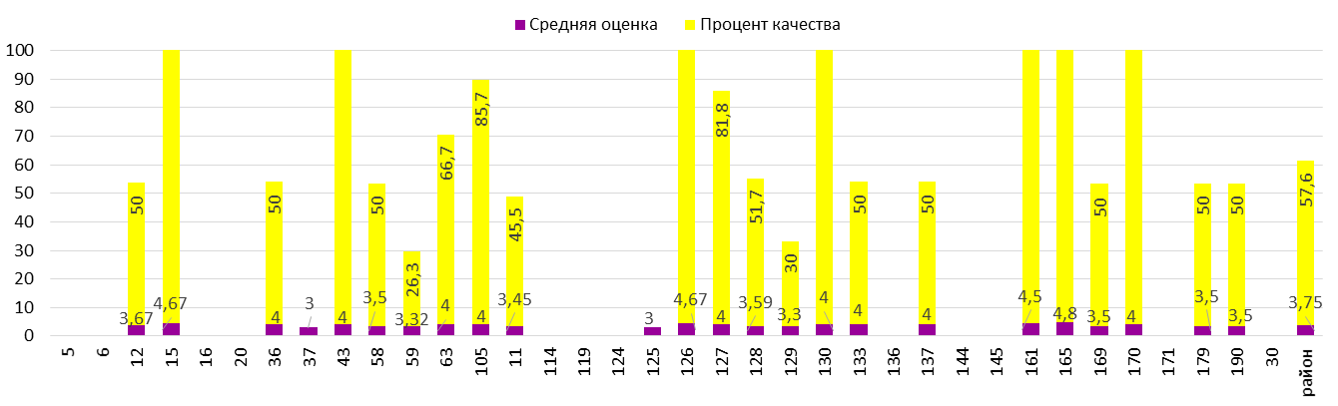
Экзамен по географии в форме ОГЭ сдавали 17 человек – 22%. Учитель Мудров И.В.
В ходе экзамена получили оценки:
«5» - 9 человек – 52%
«4» - 7 человек – 41%
«3» - 1 человек – 5%
Подтвердили оценки – 8 человек – 47%
Повысили – 9 человек – 53%
Понизили –
Средний балл – 4,47
Успеваемость составила – 100%
Качество – 94%
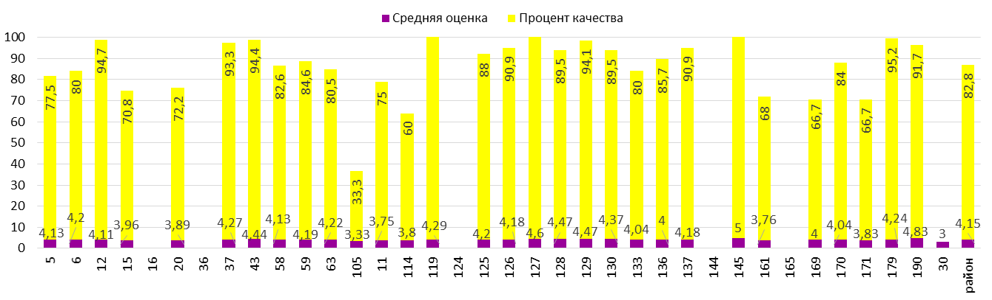
Экзамен по литературе в форме ОГЭ сдавал 10 человек – 13%. Учителя Соколова Е.В., Лаптиева Т.И.
В ходе экзамена получили оценки:
«5» - 1 человек – 10%
«4» - 2 человека – 20%
«3» - 6 человек – 60%
"2" – 1 человек – 10%
Подтвердили оценки – 1 человек – 10%
Повысили – 2 человека – 20%
Понизили – 7 человек – 70%
Средний балл – 3,3
Успеваемость составила – 90%
Качество – 30%
Экзамен по биологии в форме ОГЭ сдавал 12 человек – 15%. Учитель Савина О.А.
В ходе экзамена получили оценки:
«5» - 6 человек – 50%
«4» - 6 человек – 50%
«3» -
Подтвердили оценки – 5 человек – 42%
Повысили – 6 человек – 50%
Понизили – 1 человек – 8%
Средний балл – 4,5
Успеваемость составила – 100%
Качество – 100%
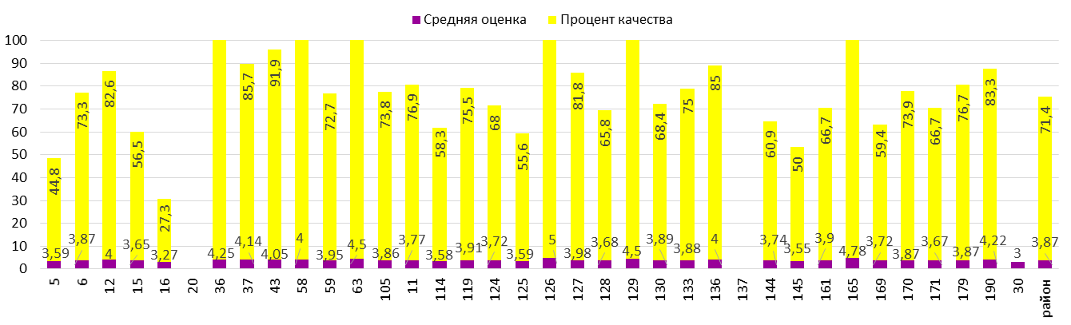
Экзамен по физике в форме ОГЭ сдавали 6 человек – 7%. Учитель Шаин А.В.
В ходе экзамена получили оценки:
«5» -
«4» - 3 человека – 50%
"3" – 3 человека 50%
Подтвердили оценки – 4 человека – 66%
Понизили – 2 человека- 33%
Средний балл составил 4,2
Успеваемость составила – 100%
Качество – 100%

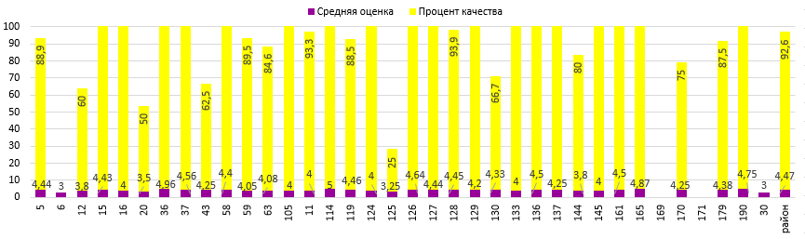
Из – 77 выпускников выбрали обществознание в качестве экзамена – 60 человек – 78%. Учитель Хрущева М.Г.
В ходе экзамена получили оценки:
«5» -7 человек – 12%
«4» -24 человека- 40%
«3» - 29 человек – 48%
Подтвердили оценки – 47 человек – 79%
Повысили свои оценки - 7 человек - 11%
Понизили свои оценки - 6 человек - 10%
Средний балл составил 3,63
Успеваемость составила – 100%
Качество – 51%

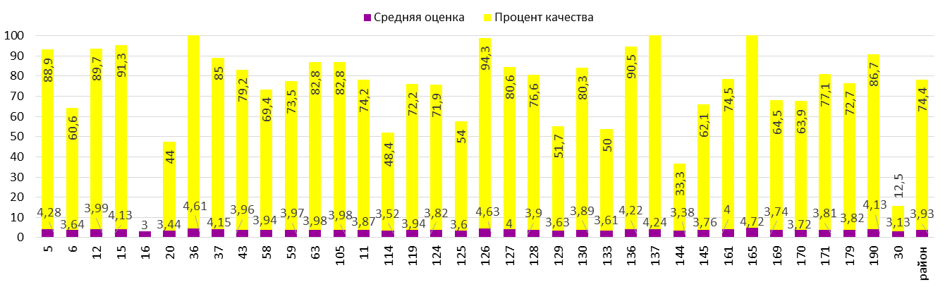

Экзамен по истории в форме ОГЭ сдавали 3 человека – 3%. Учитель Хрущева М.Г.
В ходе экзамена получили оценки по истории:
«5» -
«4» - 2 человек – 66%
«3» - 1 человек – 33%
Подтвердили оценки – 2 человека – 66%
Повысили – 1 человек –33%
Понизили –
Средний балл составил 3,67
Успеваемость составила – 100%
Качество – 66%

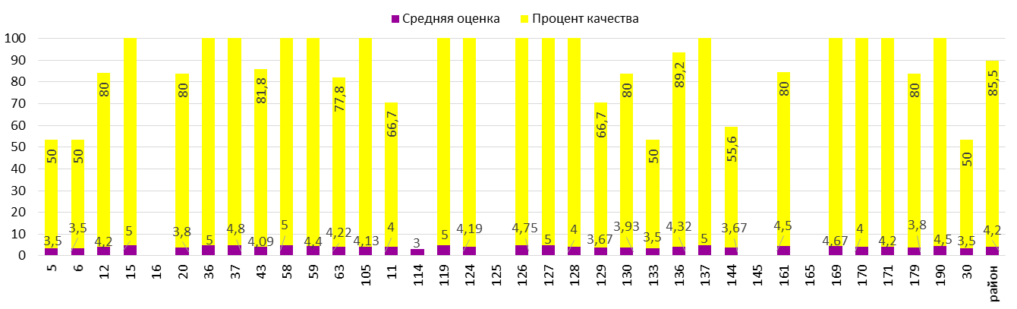
Экзамен по химии в форме ОГЭ сдавали 18 человек – 23%. Учитель Сидорова А.В.
В ходе экзамена получили оценки:
«5» - 3 человека – 16%
«4» - 6 человек – 33%
«3» - 9 человек – 50%
Подтвердили оценки – 6 человек – 33%
Повысили –
Понизили – 12 человек – 66%
Средний балл составил - 3,67
Успеваемость составила – 100%
Качество – 50%

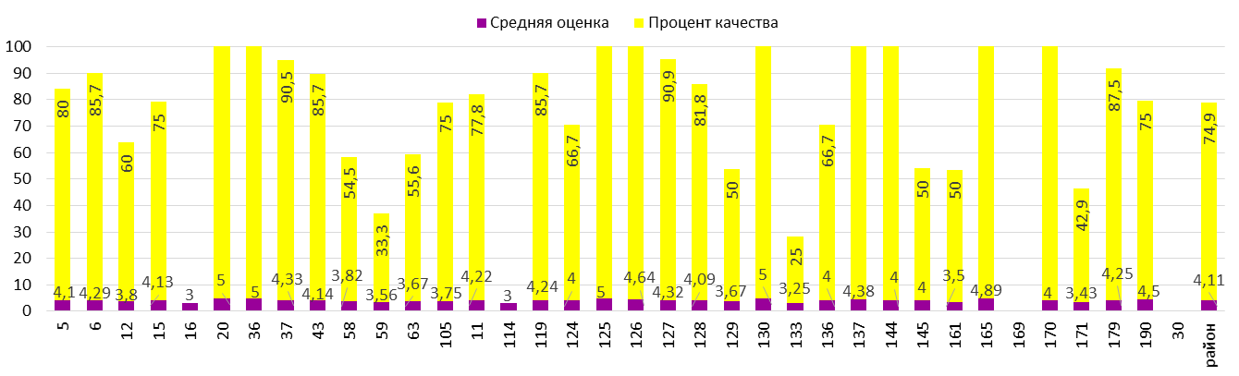
Экзамен по английскому языку в форме ОГЭ сдавал 1 человек – 1%. Учитель Зиновьева Т.С.
В ходе экзамена получили оценки:
«5» -
«4» - 1 человек – 100%
«3» -
Подтвердили оценки –
Повысили –
Понизили – 1 человек – 100%
Средний балл составил - 4
Успеваемость составила – 100%
Качество – 100%

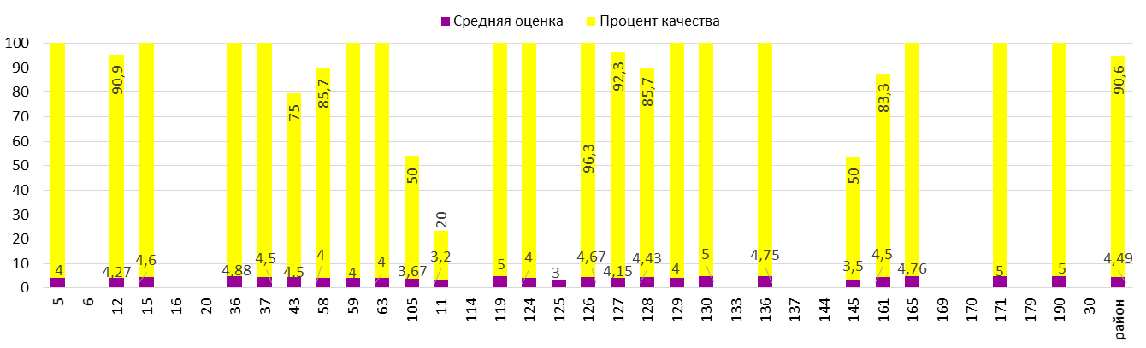
Сравнение результатов ОГЭ по предметам (в %):

Из диаграммы видно, что наивысший балл выпускники получили по биологии (учитель Савина О.А.), а также по географии (учитель Мудров И.В.). По английскому языку экзамен сдавала одна выпускница. Особое внимание следует обратить внимание учителям литературы (Лаптиева Т.И., Соколова Е.В), информатики (Храпунов Ф.Ю.) на подготовку обучающихся к экзаменам в форме ОГЭ. Обучающиеся получили низкие баллы, многие не подтвердили годовые оценки. Неплохие результаты обучающиеся показали по русскому языку (58% качества), математике (65% качества), геометрии (66% качества). Несмотря на достаточно высокий уровень предметных результатов в 9 и 11 классах и тот факт, что не было ни одного выпускника, не преодолевшего установленный порог (минимальную границу по предметам), но нами были 8 выявлены несколько проблем, на которые следует обратить особое внимание в следующем 2015-2016 учебном году.

Сравнительный анализ результатов ОГЭ за 2014-2015 и 2015-2016 учебные года.

Предмет | % успеваемости |  | % качества |  | Средний балл
 | 2014-2015 | 2015-2016 | 2014-2015 | 2015-2016 | 2014-2015 | 2015-2016
Русский язык | 100% | 100% | 56% | 58% | 26 | 28
Математика | 100% | 100% | 44% | 65% | 10 | 6
Геометрия | 100% | 100% | 56% | 66% | 3,9 | 4,8

Сравнение результатов ОГЭ за 2014-2015, 2015-2016 учебные года (% качества):

Из диаграммы видно, что значительно повысился процент качества результатов ОГЭ по математике на 11%, по геометрии 10% (учителя Вайнштейн А.Л., Сударева Е.А.), по русскому языку на 2% (учителя Лаптиева Т.И., Соколова Е.В.).

